VERPLEEGKUNDIGE ANAMNESE: SOCIALE GEGEVENS

Observation | Verpleegkundige anamnese
File | 0000.doc
Versie documentatie | 1.0
Status | Draft/ Recquest for Comments / Final
Standaard | HL 7 Versie 3 (april2005)
Auteurs | Dr. W.T.F Goosen, Drs. J. van der Kooij & N. Plaisier
Brondocument | Functionele beschrijving CVA keteninformatiesysteem, versie 0.9 van M. Geldof; Portavita, februari 2004.  Woonsituatie en Sociale gegevens pag 37.  Geloofs en levensovertuiging pag. 40

- Versiebeheer
versie | datum | wijzigingen | auteurs
1.0 | 29-08-2005 | Document naar ‘final’status. | Drs. Judith van der Kooij

- Model en beschrijving

De verpleegkundige anamnese vormt een verzameling van gegevens van verschillende soort en oorsprong. Hoewel in de praktijk vaak een hiërarchische indeling wordt gekozen, bijvoorbeeld op basis van de 11 gezondheidspatronen van Gordon, is dit niet handig voor de berichten. Om die reden worden in de zorginformatiemodellen bepaalde subrubrieken als afzonderlijke set observaties verder uitgewerkt. Via de organizer kunnen die als het ware aan de patronen van Gordon worden gehangen. Voor de verschillende soorten gegevens zoals ja/nee en vrije tekst of gecodeerde elementen, zijn verschillende basismodellen te gebruiken.
Dit basismodel maakt de observatie specifiek door gebruik van een codesysteem, een specifieke code voor de observatie. Voor de value kan een Boolean waarde worden gebruikt, waar true is ”ja probleem, beperking e.d is aanwezig bij de patiënt” en false is “nee de patiënt heeft geen probleem, beperking oid” voor deze specifieke observatie.

De sociale gegevens van de patiënt kunnen in een standaard model (CMET) voor patiëntengegevens verwerkt worden. Dit model heet CMET LivingSubjectPerson.
Voor gegevens als naam, adres, telefoon, burgerlijke staat, geloofsovertuiging wordt verwezen naar de R_Patient CMET CVA KIS implementatie handleiding.

Via Involved Person kan er een verbinding gemaakt worden met een 2e Person (CMET), waarin nog specifiekere gegevens van bijvoorbeeld een afzonderlijk iemand kunnen worden vastgelegd. In dit geval zou het gaan om de gegevens van een kind.

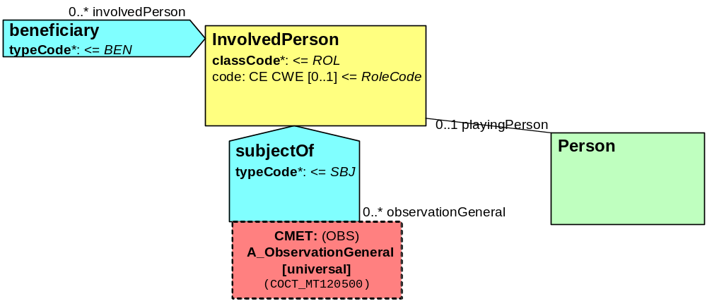

De vragen omtrent de sociale gegevens die niet passen in de CMET LivingSubjectPatient en die met ja/nee beantwoordt moeten worden, kunnen als een Boolean in het onderstaand model worden weergegeven.

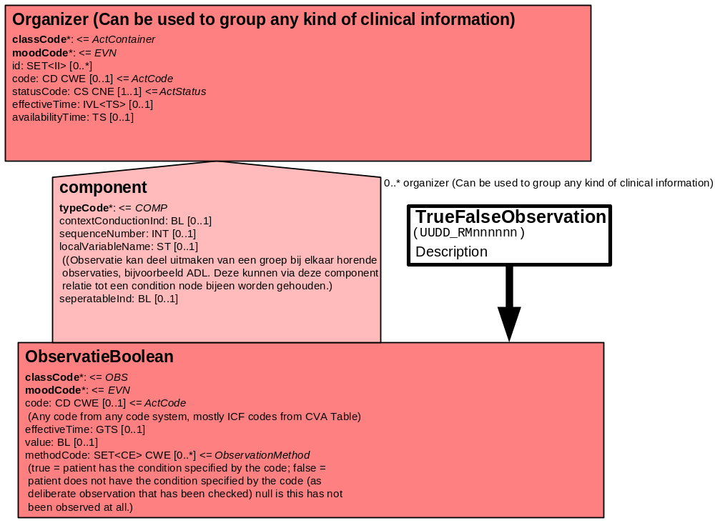

Voor de opmerkingen ten aanzien van de sociale gegevens die als vrije tekst moeten worden weergegeven kan het onderstaande model gebruikt worden.

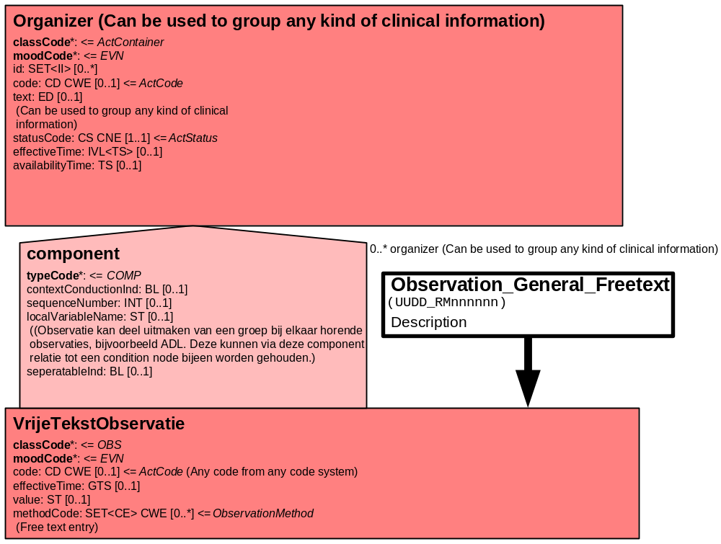

Het onderstaande model is een model voor de items met een ordinale schaal.

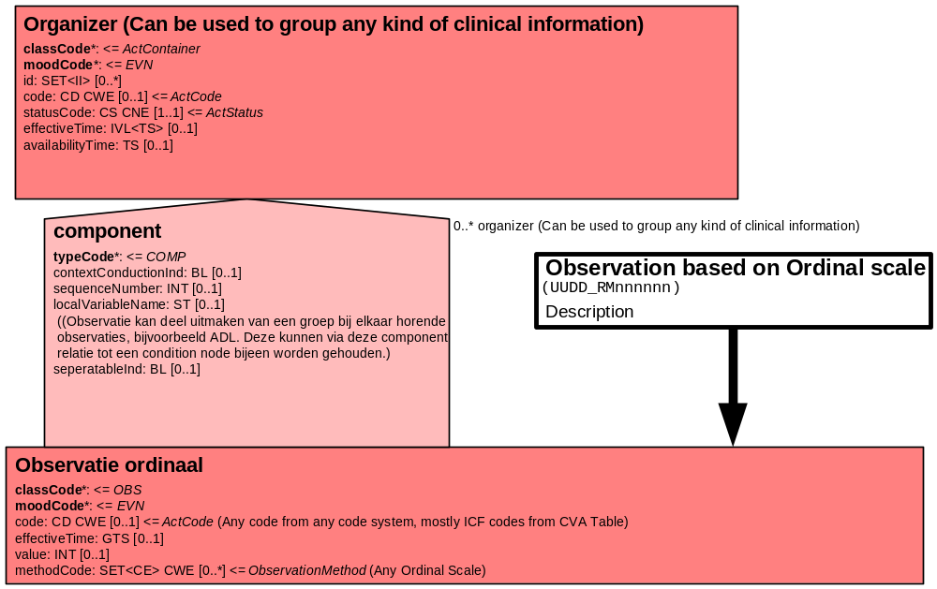

Het onderstaande model voor Battery kan gebruikt worden voor items waar meerdere deeltaken of acties voor moeten worden uitgevoerd. Zo groepeert de Battery Kinderen de items Aanwezigheid kinderen, Aantal kinderen thuiswonend en Aantal kinderen uitwonend. En de Battery Mantelzorg groepeert de items Thuisfront beschikbaar voor mantelzorg en Thuisfront bereid tot mantelzorg. En de Battery Donorcodicil groepeert de items Donorcodicil en/of wilsverklaring en Datum donorcodicil en/of wilsverklaring.

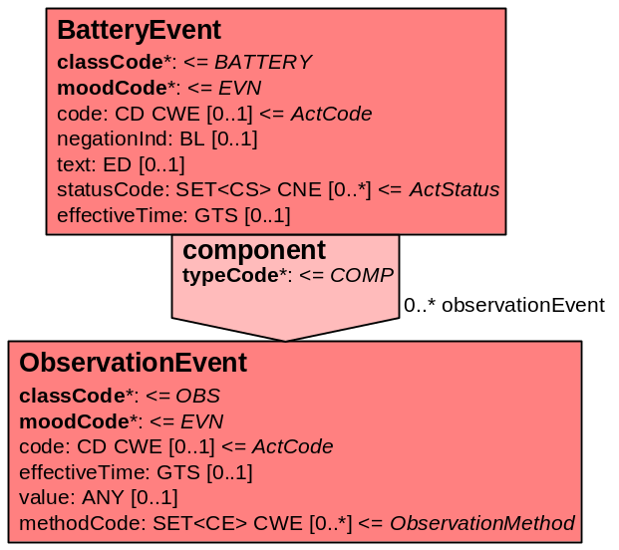

- Mapping tabel uittreksel en OID voor vocabulaire

Voor het opnemen van de sociale gegevens in een HL7 v3 bericht is een correcte weergave van de details en de mapping naar HL7 v3 noodzakelijk. Die is in onderstaande tabel opgenomen. De hier in opgenomen codes zijn verplicht.

Een tweede belangrijk onderdeel hier is de HL7 OID (unique Object Identifiers). De vraag is uitgezet bij het secretariaat van HL7 Nederland. De OID voor is: ********

Mapping Domeingegevens, systemen, Vocabulaire en R-MIM CVA
Sub-onderdeel | Variabele uit instrument | verplicht/ optioneel / reden verplicht | DMIM | Plaats in HL7 Model | Datatype HL7 | Cardinaliteit |  | Vocabulaire | Code | vb
Detail van Sociale gegevens |  |  | Condition Node element
 | Organizer Verpleegkundige Anamnese | O | ORG | Value | - | 0..* | CVA-KIS |  | ORG500001
 | Organizer Verpleegkundig werkblad | O | ORG | Value | - | 0..* | CVA-KIS |  | ORG110001
 | Organizer Sociale gegevens | O | ORG | Value | - | 0..* | CVA-KIS |  | ORG00021
 | Battery Kinderen | O | BATT | Value | - | 0..* | CVA-KIS |  | BATT501101
 | Aanwezigheid kinderen | O | OBS | OBS:  value | BL | 0..1 | CVA-KIS |  | CRAMaKi
 | Aantal kinderen thuiswonend | O | OBS | OBS:  value | INT | 0..1 | CVA-KIS |  | CRAMaKiTh
 | Aantal kinderen  uitwonend | O | OBS | OBS:  value | INT | 0..1 | CVA-KIS |  | CRAMaKiUi
 | Battery Mantelzorg | O | BATT | Value | - | 0..* | CVA-KIS |  | BATT501102
 | Thuisfront beschikbaar voor mantelzorg? | O | OBS | value | BL | 0..1 | CVA-KIS |  | AMDAS21-1.1
 | Thuisfront bereid tot mantelzorg? | O | OBS | value | BL | 0..1 | CVA-KIS |  | AMDAS21-1.2
 | Wil patiënt contact met Dienst Geestelijke Verzorging? | O | OBS | Value | BL | 0..1 | CVA-KIS |  | DGV-01
 | Battery Donorcodicil | O | BATT | Value | - | 0..* | CVA-KIS |  | BATT204002
 | Donorcodicil en/of wilsverklaring | O | OBS | OBS: value | BL | 0..* | CVA-KIS |  | AAOvDoWi
 | Datum donorcodicil/wilsverklaring | O | OBS | OBS: value | ST | 0..* | CVA-KIS |  | AAOvDatDW
De Engelse versie van de mapping tabel is hieronder weergegeven.

Mapping Domain details, systems, Vocabulary and R-MIM CVA
Sub-part | Variable from instrument | mandatory/ optional / reason mandatory | DMIM | Place in HL7 Model | Data type HL7 | Cardinality | Vocabulary | Code | Vb
Detail of Social data |  |  | Condition Node element
 | Organizer Nursing Anamnesis | O | ORG | Value | - | 0..* | CVA-KIS | ORG500001
 | Organizer Nursing record | O | ORG | Value | - | 0..* | CVA-KIS | ORG110001
 | Organizer Social data | O | ORG | Value | - | 0..* | CVA-KIS | ORG00021
 | Battery Children | O | BATT | Value | - | 0..* | CVA-KIS | BATT501101
 | Children present | O | OBS | OBS: value | BL | 1..1 | CVA-KIS | CRAMaKi
 | Amount of children living at home | O | OBS | OBS: value | INT | 0..1 | CVA-KIS | CRAMaKiTh
 | Amount of children living elsewhere | O | OBS | OBS: value | INT | 0..1 | CVA-KIS | CRAMaKiUi
 | Battery Care | O | BATT | Value | - | 0..* | CVA-KIS | BATT501102
 | Home front available for care? | O | OBS | OBS:  value | BL | 0..1 | CVA-KIS | AMDAS21-1.1
 | Home front available prepared to take care? | O | OBS | OBS:  value | BL | 0..1 | CVA-KIS | AMDAS21-1.2
 | Does the patient want contact with the Service for Spiritual Care? | O | OBS | OBS:  value | BL | 0..1 | CVA-KIS | DGV-01
 | Battery Donor card | O | BATT | Value | - | 0..* | CVA-KIS | BATT204002
 | Donor card and/or will | O | OBS | OBS: value | BL | 0..* | CVA-KIS | AAOvDoWi
 | Date donor card/will | O | OBS | OBS: value | ST | 0..* | CVA-KIS | AAOvDatDW

- Nadere toelichting

De Organizer Verplegkundige Anamnese groepeert de Organizers Verpleegkundig werkblad en Decubitus.
De Organizer Verpleegkundig werkblad groepeert de doc_obsen Sociale gegevens, Hulpmiddelen, Voeding, Checklist opname ziekenhuis, Barthel Index, Ces-D, Heteroanamneselijst Cognitie.
De Organizer Sociale gegevens groepeert alle items die onder de doc_obs Sociale gegevens vallen.

Dit document bevat 4 paragrafen in plaats van 11, omdat aan het begin van het project is aangegeven dat verschillende documenten slechts pragmatisch zouden worden uitgewerkt.

